Д32
Джантуре Назерке
Вариант 20
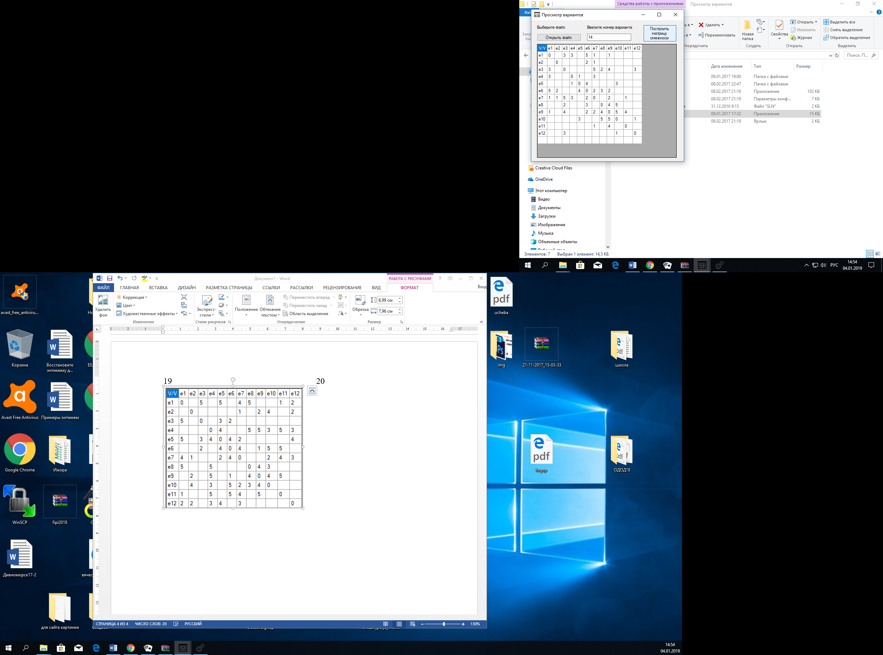
Найти кратчайшие пути от начальной вершины e1 ко всем остальным вершинам
Воспользуемся алгоритмом Дейкстры:
1. l(e1) = 0+; l(ei) = ∞, для всех i ≠1, p = e1
Результаты итерации запишем в таблицу
 | 1
e1 | 0
e2 | ∞
e3 | ∞
e4 | ∞
e5 | ∞
e6 | ∞
e7 | ∞
e8 | ∞
e9 | ∞
e10 | ∞
e11 | ∞
e12 | ∞

2. Гр = {e3, e4, e6, e7, e9} - все пометки временные, уточним их:
l(3)=min(∞,0+3)=3
l(4)=min(∞,0+3)=3
l(6)=min(∞,0+5)=5
l(7)=min(∞,0+1)=1
l(9)=min(∞,0+1)=1

p=7, l=1+
3. l(ei+) = min[l(ei)] = l(e7) = 1;
4. Вершина e7 получает постоянную пометку l(e7) = 1+, p = e7
 | 1 | 2
e1 | 0
e2 | ∞ | ∞
e3 | ∞ | 3
e4 | ∞ | 3
e5 | ∞ | ∞
e6 | ∞ | 5
e7 | ∞ | 1+
e8 | ∞ | ∞
e9 | ∞ | 1
e10 | ∞ | ∞
e11 | ∞ | ∞
e12 | ∞ | ∞

------------------------------
5. Не все вершины имеют постоянные пометки,
p=7
Гp = {e1,e2,e3,e4,e6,e9,e11}
Временные пометки имеют вершины e2,e3,e4,e6,e9,e11, уточним их:
l(2)=min(inf,1+1)=2
l(3)=min(3,1+5)=3
l(4)=min(3,1+3)=3
l(6)=min(5,1+2)=3
l(9)=min(1,1+2)=1
l(11)=min(inf,1+1)=2
6. l(ei+) = min[l(ei)] = l(e9) = 1+;
7. Вершина e9 получает постоянную пометку l(e9) = 1+, p = e9
p=9, l=1+
 | 1 | 2 | 3
e1 | 0
e2 | ∞ | ∞ | 2
e3 | ∞ | 3 | 3
e4 | ∞ | 3 | 3
e5 | ∞ | ∞ | ∞
e6 | ∞ | 5 | 3
e7 | ∞ | 1+
e8 | ∞ | ∞ | ∞
e9 | ∞ | 1 | 1+
e10 | ∞ | ∞ | ∞
e11 | ∞ | ∞ | 2
e12 | ∞ | ∞ | ∞

8. Не все вершины имеют постоянные пометки,
p=9
Гp= {e1,e3,e6,e7,e8,e10,e11}
Временные пометки имеют вершины e1,e3,e6,e7,e8,e10,e11- уточняем их:
l(3)=min(3,1+4)=3
l(6)=min(3,1+2)=3
l(8)=min(inf,1+4)=5
l(10)=min(inf,1+5)=6
l(11)=min(2,1+4)=2
9. I(ei+) = min[I(ei)] = l(e2) = 2+
10. Вершина e2 получает постоянную пометку l(e2) = 2+, p = e2
 | 1 | 2 | 3 | 4
e1 | 0
e2 | ∞ | ∞ | 2 | 2+
e3 | ∞ | 3 | 3 | 3
e4 | ∞ | 3 | 3 | 3
e5 | ∞ | ∞ | ∞ | ∞
e6 | ∞ | 5 | 3 | 3
e7 | ∞ | 1+
e8 | ∞ | ∞ | ∞ | 5
e9 | ∞ | 1 | 1+
e10 | ∞ | ∞ | ∞ | 6
e11 | ∞ | ∞ | 2 | 2
e12 | ∞ | ∞ | ∞ | ∞

11. Не все вершины имеют постоянные пометки,
p=2
Гp=e6,e7
Временные пометки имеет вершина e6- уточняем её:
l(6)=min(3,2+2)=3
p=11, l=2+
12. I(ei+) = min[I(ei)] = l(e11) = 2+
13. Вершина e11 получает постоянную пометку l(e11) = 2+, p = e11
 | 1 | 2 | 3 | 4 | 5
e1 | 0
e2 | ∞ | ∞ | 2 | 2+
e3 | ∞ | 3 | 3 | 3 | 3
e4 | ∞ | 3 | 3 | 3 | 3
e5 | ∞ | ∞ | ∞ | ∞ | ∞
e6 | ∞ | 5 | 3 | 3 | 3
e7 | ∞ | 1+
e8 | ∞ | ∞ | ∞ | 5 | 5
e9 | ∞ | 1 | 1+
e10 | ∞ | ∞ | ∞ | 6 | 6
e11 | ∞ | ∞ | 2 | 2 | 2+
e12 | ∞ | ∞ | ∞ | ∞ | ∞

14. Не все вершины имеют постоянные пометки,
p=11
Гp=e7,e9
Временных пометок нет:
p=3, l=3+
15. I(ei+) = min[I(ei)] = l(e3) = 3+
16. Вершина e3 получает постоянную пометку l(e3) = 3+, p = e3
 | 1 | 2 | 3 | 4 | 5 | 6
e1 | 0
e2 | ∞ | ∞ | 2 | 2+
e3 | ∞ | 3 | 3 | 3 | 3 | 3+
e4 | ∞ | 3 | 3 | 3 | 3 | 3
e5 | ∞ | ∞ | ∞ | ∞ | ∞ | ∞
e6 | ∞ | 5 | 3 | 3 | 3 | 3
e7 | ∞ | 1+
e8 | ∞ | ∞ | ∞ | 5 | 5 | 5
e9 | ∞ | 1 | 1+
e10 | ∞ | ∞ | ∞ | 6 | 6 | 6
e11 | ∞ | ∞ | 2 | 2 | 2+
e12 | ∞ | ∞ | ∞ | ∞ | ∞ | ∞

17. Не все вершины имеют постоянные пометки,
p=3
Гp=e1,e7,e8,e9,e12
Временные пометки из них: e8,e12
l(8)=min(5,3+2)=5
l(12)=min(inf,3+3)=6
p=4, l=3+
18. I(ei+) = min[I(ei)] = l(e4) = 3+
19. Вершина e4 получает постоянную пометку l(e4) = 3+, p = e4
 | 1 | 2 | 3 | 4 | 5 | 6 | 7
e1 | 0
e2 | ∞ | ∞ | 2 | 2+
e3 | ∞ | 3 | 3 | 3 | 3 | 3+
e4 | ∞ | 3 | 3 | 3 | 3 | 3 | 3+
e5 | ∞ | ∞ | ∞ | ∞ | ∞ | ∞ | ∞
e6 | ∞ | 5 | 3 | 3 | 3 | 3 | 3
e7 | ∞ | 1+
e8 | ∞ | ∞ | ∞ | 5 | 5 | 5 | 5
e9 | ∞ | 1 | 1+
e10 | ∞ | ∞ | ∞ | 6 | 6 | 6 | 6
e11 | ∞ | ∞ | 2 | 2 | 2+
e12 | ∞ | ∞ | ∞ | ∞ | ∞ | ∞ | 6

20. Не все вершины имеют постоянные пометки,
p=4
Гp=e1,e5,e7
Временные пометки из них: e5
l(5)=min(inf,3+1)=4
p=6, l=3+
21. I(ei+) = min[I(ei)] = l(e6) = 3+
22. Вершина e6 получает постоянную пометку l(e6) = 3+, p = e6
 | 1 | 2 | 3 | 4 | 5 | 6 | 7 | 8
e1 | 0
e2 | ∞ | ∞ | 2 | 2+
e3 | ∞ | 3 | 3 | 3 | 3 | 3+
e4 | ∞ | 3 | 3 | 3 | 3 | 3 | 3+
e5 | ∞ | ∞ | ∞ | ∞ | ∞ | ∞ | ∞ | 4
e6 | ∞ | 5 | 3 | 3 | 3 | 3 | 3 | 3+
e7 | ∞ | 1+
e8 | ∞ | ∞ | ∞ | 5 | 5 | 5 | 5 | 5
e9 | ∞ | 1 | 1+
e10 | ∞ | ∞ | ∞ | 6 | 6 | 6 | 6 | 6
e11 | ∞ | ∞ | 2 | 2 | 2+
e12 | ∞ | ∞ | ∞ | ∞ | ∞ | ∞ | 6 | 6

23. Не все вершины имеют постоянные пометки,
p=6
Гp=e1,e2,e5,e7,e8,e9
Временные пометки из них: e5,e8
l(5)=min(4,3+4)=4
l(8)=min(5,3+3)=5
p=5, l=4+
24. I(ei+) = min[I(ei)] = l(e5) = 4+
25. Вершина e5 получает постоянную пометку l(e5) = 4+, p = e5
 | 1 | 2 | 3 | 4 | 5 | 6 | 7 | 8 | 9
e1 | 0
e2 | ∞ | ∞ | 2 | 2+
e3 | ∞ | 3 | 3 | 3 | 3 | 3+
e4 | ∞ | 3 | 3 | 3 | 3 | 3 | 3+
e5 | ∞ | ∞ | ∞ | ∞ | ∞ | ∞ | ∞ | 4 | 4+
e6 | ∞ | 5 | 3 | 3 | 3 | 3 | 3 | 3+
e7 | ∞ | 1+
e8 | ∞ | ∞ | ∞ | 5 | 5 | 5 | 5 | 5 | 5
e9 | ∞ | 1 | 1+
e10 | ∞ | ∞ | ∞ | 6 | 6 | 6 | 6 | 6 | 6
e11 | ∞ | ∞ | 2 | 2 | 2+
e12 | ∞ | ∞ | ∞ | ∞ | ∞ | ∞ | 6 | 6 | 6

26. Не все вершины имеют постоянные пометки,
p=5
Гp=e4,e6,e10
Временные пометки из них: e10
l(10)=min(6,4+3)=6
p=8, l=5+
27. I(ei+) = min[I(ei)] = l(e8) = 5+
28. Вершина e8 получает постоянную пометку l(e8) = 5+, p = e8
 | 1 | 2 | 3 | 4 | 5 | 6 | 7 | 8 | 9 | 10
e1 | 0
e2 | ∞ | ∞ | 2 | 2+
e3 | ∞ | 3 | 3 | 3 | 3 | 3+
e4 | ∞ | 3 | 3 | 3 | 3 | 3 | 3+
e5 | ∞ | ∞ | ∞ | ∞ | ∞ | ∞ | ∞ | 4 | 4+
e6 | ∞ | 5 | 3 | 3 | 3 | 3 | 3 | 3+
e7 | ∞ | 1+
e8 | ∞ | ∞ | ∞ | 5 | 5 | 5 | 5 | 5 | 5 | 5+
e9 | ∞ | 1 | 1+
e10 | ∞ | ∞ | ∞ | 6 | 6 | 6 | 6 | 6 | 6 | 6
e11 | ∞ | ∞ | 2 | 2 | 2+
e12 | ∞ | ∞ | ∞ | ∞ | ∞ | ∞ | 6 | 6 | 6 | 6

29. Не все вершины имеют постоянные пометки,
p=8
Гp=e3,e6,e9,e10
Временные пометки из них: e10
l(10)=min(6,5+5)=6
p=10, l=6+
30. I(ei+) = min[I(ei)] = l(e10) = 6+
31. Вершина e10 получает постоянную пометку l(e10) = 6+, p = e10
 | 1 | 2 | 3 | 4 | 5 | 6 | 7 | 8 | 9 | 10 | 11
e1 | 0
e2 | ∞ | ∞ | 2 | 2+
e3 | ∞ | 3 | 3 | 3 | 3 | 3+
e4 | ∞ | 3 | 3 | 3 | 3 | 3 | 3+
e5 | ∞ | ∞ | ∞ | ∞ | ∞ | ∞ | ∞ | 4 | 4+
e6 | ∞ | 5 | 3 | 3 | 3 | 3 | 3 | 3+
e7 | ∞ | 1+
e8 | ∞ | ∞ | ∞ | 5 | 5 | 5 | 5 | 5 | 5 | 5+
e9 | ∞ | 1 | 1+
e10 | ∞ | ∞ | ∞ | 6 | 6 | 6 | 6 | 6 | 6 | 6 | 6+
e11 | ∞ | ∞ | 2 | 2 | 2+
e12 | ∞ | ∞ | ∞ | ∞ | ∞ | ∞ | 6 | 6 | 6 | 6 | 6

32.
p=10
Гp=e5,e8,e9,e12
Временные пометки из них: e12
l(12)=min(6,6+1)=6
p=12, l=6+
30. I(ei+) = min[I(ei)] = l(e12) = 6+
31. Вершина e12 получает постоянную пометку l(e12) = 6+, p = e12
 | 1 | 2 | 3 | 4 | 5 | 6 | 7 | 8 | 9 | 10 | 11 | 12
e1 | 0
e2 | ∞ | ∞ | 2 | 2+
e3 | ∞ | 3 | 3 | 3 | 3 | 3+
e4 | ∞ | 3 | 3 | 3 | 3 | 3 | 3+
e5 | ∞ | ∞ | ∞ | ∞ | ∞ | ∞ | ∞ | 4 | 4+
e6 | ∞ | 5 | 3 | 3 | 3 | 3 | 3 | 3+
e7 | ∞ | 1+
e8 | ∞ | ∞ | ∞ | 5 | 5 | 5 | 5 | 5 | 5 | 5+
e9 | ∞ | 1 | 1+
e10 | ∞ | ∞ | ∞ | 6 | 6 | 6 | 6 | 6 | 6 | 6 | 6+
e11 | ∞ | ∞ | 2 | 2 | 2+
e12 | ∞ | ∞ | ∞ | ∞ | ∞ | ∞ | 6 | 6 | 6 | 6 | 6 | 6+

Минимальные пути к вершинам равны их постоянным меткам.
Ответ:
v=1, l=0+
v=2, l=2+
v=3, l=3+
v=4, l=3+
v=5, l=4+
v=6, l=3+
v=7, l=1+
v=8, l=5+
v=9, l=1+
v=10, l=6+
v=11, l=2+
v=12, l=6+

